**广东开放大学**

**教务管理平台**

**教学点**

**模块： 学籍**

|  |  |  |
| --- | --- | --- |
| 版本 | 日期 | 更改事项 |
| 1.0 | 05/06/2015 | 新建文档 |
| 1.1 | 26/06/2015 | ∙ 增加了[记录奖励处分]、[相关查询]  ∙ [修改学生信息]增加注解：只能修改“在籍”的学生信息  ∙ [为学籍异动的学生指定新的管理班]移动到[学籍异动] |
| 1.2 | 26/06/2015 | 调整班代码生成规则 |
| 1.3 | 29/06/2015 | ∙ [建立管理班]删除考点  ∙ 修改了[修改管理班信息]  ∙ “报读专业”改为“原专业”；“报读学校”改为“原教学点” |

目 录

一、学籍异动 1

1. 申请学籍异动 1

2．为学籍异动的学生指定新的管理班 4

二、管理班级 6

1．建立管理班 6

2．为学生指定管理班 7

3．修改管理班信息 10

三、学籍状态 12

1. 管理学籍状态 12

四、学生信息 14

1．修改学生信息（教学点权限） 14

2. 修改学生信息（其他学生信息） 16

五、申请恢复学籍 19

六、退学 22

1. 学生退学申请 22

2. 修改学生退学申请 24

七、记录奖励处分 25

八、相关查询 28

1. 学生信息综合查询 28

2. 查询学生信息 33

3. 查询学生基本情况 35

4. 查询学生奖惩情况 37

5. 查询学籍异动情况 39

6. 教学点人数统计报表 41

一、学籍异动

1. 申请学籍异动

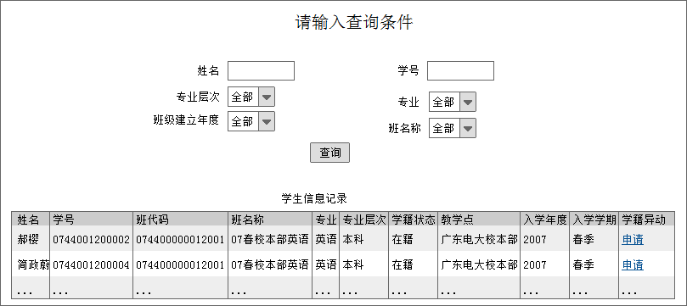

注解：

输入相应的查询条件，点击【查询】按钮，会出现符合条件的“学生信息记录”表。

若已经存在申请学籍异动记录，同时未得到省校审批的学生点击“学籍异动”一栏的【申请】，系统将弹出提示对话框，提示“该学生已有学籍异动申请未得到审批，不允许申请学籍异动”。

若当前年度、学期已经存在选课记录的学生点击“学籍异动”一栏的【申请】，系统将弹出提示对话框，提示“本学期该学生已有选课记录，不允许申请学籍异动”。

学生必须在入学后的第二个学期开始才能进行学籍异动申请。若不符合条件的学生点击【申请】，系统会弹出提示对话框，提示“入学后的第二个学期开始才能申请学籍异动，您现在还不能进行学籍异动申请”。

符合申请条件的学生，点击“学生信息记录表”中“学籍异动”一栏的【申请】，会出现新页面（见下图）。

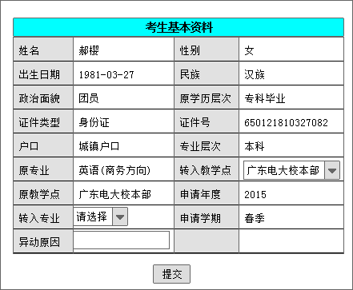

注解：

选择或填写 “转入专业”、“转入教学点”、 “异动原因”，然后点击【提交】按钮，系统会弹出提示对话框，提示“申请学籍异动成功”。

学籍异动申请成功后，学生信息中的“在籍状态”一栏显示为“异动中”，“异动中”的学生不能进行选课和报考操作。

“申请年度”和“申请学期”默认申请时系统当前的年度学期。

数据定义

|  |  |
| --- | --- |
| 名称 | 描述 |
| 姓名 | 文字 |
| 学号 | 数字 |
| 专业层次 | 下拉菜单：0=专科；  1=本科；  2=全部 |
| 专业 | 下拉菜单：专业名称 |
| 班级建立年度 | yyyy |
| 班名称 | 下拉菜单：班名称 |

“学生信息记录”结果栏数据定义

|  |  |
| --- | --- |
| 名称 | 描述 |
| 姓名 | 文字 |
| 学号 | 数字 |
| 班代码 | 数字 |
| 班名称 | 班名称 |
| 专业 | 专业名称 |
| 专业层次 | 0=专科  1=本科 |
| 学籍状态 | 1=在籍  2=异动中 |
| 教学点 | 教学点名称 |
| 入学年度 | yyyy |
| 入学学期 | 0=秋季  1=春季 |

“考生基本资料”数据定义

|  |  |
| --- | --- |
| 名称 | 描述 |
| 姓名 | 文字 |
| 性别 | 1=男  2=女 |
| 出生日期 | yyyy-mm-dd |
| 民族 | 文字 |
| 政治面貌 | 01=中共党员  02=预备党员  03=共青团员  04=民革会员  05=民盟盟员  06=民进会员  07=民建会员  08=农工党党员  09=致公党党员  10=九三学社社员  11=台盟盟员  12=无党派民主人士  13=群众  14=其他 |
| 原学历层次 | 招生系统导入的原学历层次 |
| 证件类型 | 1=身份证  2=军官证  3=护照  4=港澳居民证件  5=其他 |
| 证件号 | 数字 |
| 户口 | 0=农村户口  1=城镇户口  2=外国公民  3=其他 |
| 原专业 | 专业名称 |
| 专业层次 | 0=专科  1=本科 |
| 原教学点 | 教学点名称 |
| 转入专业 | 下拉菜单：专业名称 |
| 转入教学点 | 下拉菜单：教学点名称 |
| 申请年度 | yyyy 默认申请时系统当前的年度 |
| 申请学期 | 0=秋季  1=春季 默认申请时系统当前的学期 |
| 异动原因 | 文本信息 |

2．为学籍异动的学生指定新的管理班

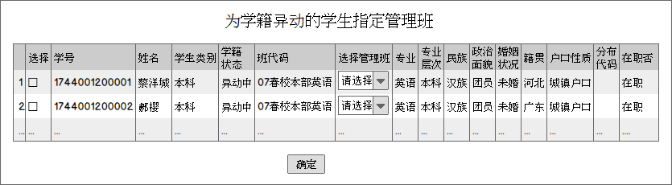

注解：

学生申请学籍异动后，接受教学点需给学生指定新的管理班。

在列表中为学生选择新的管理班后，点击【确定】按钮，系统会弹出提示对话框，提示“指定管理班成功”。

学生申请学籍异动后，教学点必须为其指定新的管理班后，省校才可进行审批。只有省校审批同意以后，信息才正式生效，生效以后学生的学籍状态将变为“在籍”，其信息将不会再出现在此列表中。

数据定义

|  |  |
| --- | --- |
| 名称 | 描述 |
| 学号 | 数字 |
| 姓名 | 文字 |
| 学生类别 | 0=专科  1=本科 |
| 学籍状态 | 0=未注册  1=在籍  2=异动中 |
| 班代码 | 班代码 |
| 选择管理班 | 下拉菜单：班名称 |
| 专业 | 专业名称 |
| 专业层次 | 0=专科  1=本科 |
| 民族 | 文字 |
| 政治面貌 | 01=中共党员  02=预备党员  03=共青团员  04=民革会员  05=民盟盟员  06=民进会员  07=民建会员  08=农工党党员  09=致公党党员  10=九三学社社员  11=台盟盟员  12=无党派民主人士  13=群众  14=其他 |
| 籍贯 | 文字 |
| 户口性质 | 0=农村户口  1=城镇户口  2=外国公民  3=其他 |
| 分布代码 | 0=城镇应届；  1=农村应届；  2=城镇往届；  3=农村往届；  4=工人；  5=干部；  6=服役军人；  7=台籍青年；  8=港澳台侨；  9=其他 |
| 在职否 | 0=不在职  1=在职 |

二、管理班级

1．建立管理班

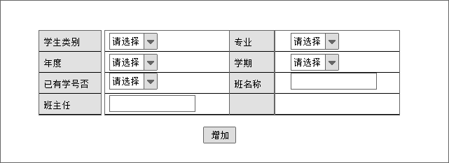

注解：

在上述各个栏目中输入完信息后，点击【增加】按钮，系统会弹出对话框，提示“增加管理班成功”。

建立一个管理班时，系统会自动为每个管理班生成一个15位数字唯一识别的班代码。

班代码生成规则：年度（4位）+学期（1位：春季1；秋季2）+教学点代码（4位）+专业层次（3位：本科012；专科014）+流水号（3位）。例如：201510101012001

数据定义

|  |  |
| --- | --- |
| 名称 | 描述 |
| 学生类别代码 | 下拉菜单：0=专科；  1=本科； |
| 专业 | 下拉菜单：专业名称 |
| 年度 | 下拉菜单：yyyy |
| 学期 | 下拉菜单：0=秋季；  1=春季； |
| 已有学号否 | 0=没有；  1=已有； |
| 班名称 | 接受文本信息输入 |
| 班主任 | 接受文本信息输入 |

2．为学生指定管理班

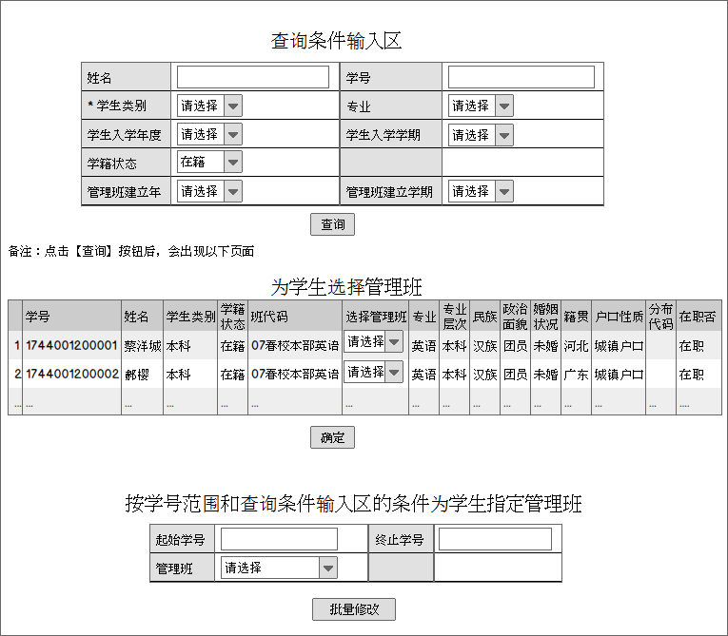

注解：

查询条件输入区中的“*学生类别”必须选择，才可点击【查询】按钮，若没有选择，系统会弹出对话框，提示“请选择学生类别”。

在查询出的学生信息记录中，对需要修改管理班的学生指定新的管理班后，点击【确定】按钮，即可完成为“学生指定管理班”。如果对一个学号段的学生进行批量修改，则直接在查询结果列表下方输入学生的起始学号和终止学号，然后为这些学生指定一个管理班，点击【批量修改】按钮即可一次为多名学生指定同一个管理班。

重新指定管理班成功后，系统将会弹出对话框提示“为学生指定管理班成功”。

数据定义

|  |  |
| --- | --- |
| 名称 | 描述 |
| 姓名 | 文字 |
| 学号 | 数字 |
| 学生类别 | 下拉菜单：0=专科  1=本科 |
| 专业 | 下拉菜单：专业名称 |
| 学生入学年度 | 下拉菜单：yyyy |
| 学生入学学期 | 下拉菜单：0=秋季  1=春季 |
| 学籍状态 | 下拉菜单：0=未注册  1=在籍 |
| 管理班建立年度 | 下拉菜单：yyyy |
| 管理班建立学期 | 下拉菜单：0=秋季  1=春季 |
| 起始学号 | 只接受数字输入 |
| 终止学号 | 只接受数字输入 |
| 管理班 | 下拉菜单：班名称 |

“为学生选择管理班”结果栏数据定义

|  |  |
| --- | --- |
| 名称 | 描述 |
| 学号 | 数字 |
| 姓名 | 文字 |
| 学生类别 | 0=专科  1=本科 |
| 学籍状态 | 0=未注册  1=在籍  2=异动中 |
| 班代码 | 班代码 |
| 选择管理班 | 下拉菜单：班名称 |
| 专业 | 专业名称 |
| 专业层次 | 0=专科  1=本科 |
| 民族 | 文字 |
| 政治面貌 | 01=中共党员  02=预备党员  03=共青团员  04=民革会员  05=民盟盟员  06=民进会员  07=民建会员  08=农工党党员  09=致公党党员  10=九三学社社员  11=台盟盟员  12=无党派民主人士  13=群众  14=其他 |
| 籍贯 | 文字 |
| 户口性质 | 0=农村户口  1=城镇户口  2=外国公民  3=其他 |
| 分布代码 | 0=城镇应届；  1=农村应届；  2=城镇往届；  3=农村往届；  4=工人；  5=干部；  6=服役军人；  7=台籍青年；  8=港澳台侨；  9=其他 |
| 在职否 | 0=不在职  1=在职 |

3．修改管理班信息

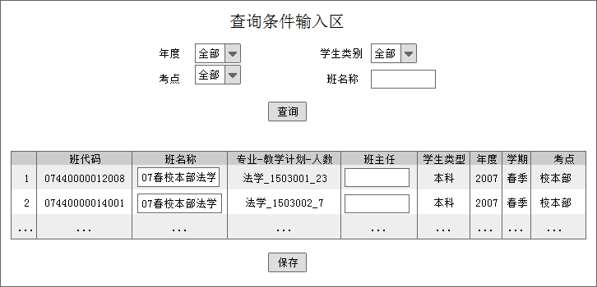

注解：

可以修改的信息包括：“班名称”和“班主任”。若要修改管理班的考点，要在教学点的考务模块的[为管理班指定考点]处进行修改。

“专业-教学计划-人数”的信息来自省校平台学籍模块的“管理班学生使用教学计划统计”。

在列表中修改完信息后，点击【确定】按钮，系统会弹出对话框，提示“修改管理班信息成功”。

如果管理班还没有指定考点，需要在“考点”一栏的下拉菜单中选择一个考点，再点击【保存】按钮。

数据定义

|  |  |
| --- | --- |
| 名称 | 描述 |
| 年度 | 下拉菜单：yyyy |
| 学生类别 | 下拉菜单：0=专科  1=本科  2=全部 |
| 考点 | 下拉菜单：考点名称 |
| 班名称 | 接受文本信息输入 |

查询结果栏数据定义

|  |  |
| --- | --- |
| 名称 | 描述 |
| 班代码 | 班代码 |
| 班名称 | 接受文本信息输入 |
| 专业-教学计划-人数 | 专业名称-教学计划ID-对应的统计人数 |
| 班主任 | 接受文字输入 |
| 学生类型 | 0=专科  1=本科 |
| 年度 | yyyy |
| 学期 | 0=秋季  1=春季 |
| 考点 | 考点名称 |

三、学籍状态

1. 管理学籍状态

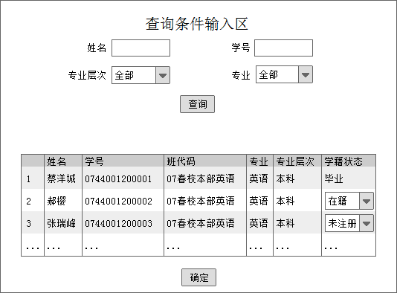

注解：

教学点学籍管理人员可以将学生的学籍状态置为“在籍”、“未注册”两种状态。

如果学生的学籍状态为“毕业”或“异动中”，则不允许修改学籍状态。

在查询结果中的“学籍状态”一栏修改学生的学籍状态，点击【确定】按钮，系统会弹出对话框，提示“修改学籍状态成功”。

学生非“在籍”状态时，将不允许进行课程注册、报考等操作。

数据定义

|  |  |
| --- | --- |
| 名称 | 描述 |
| 姓名 | 只接受文字输入 |
| 学号 | 只接受数字输入 |
| 专业层次 | 下拉菜单：0=专科；  1=本科；  2=全部 |
| 专业 | 下拉菜单：专业名称 |

查询结果栏数据定义

|  |  |
| --- | --- |
| 名称 | 描述 |
| 姓名 | 文字 |
| 学号 | 数字 |
| 班代码 | 班代码 |
| 专业 | 专业名称 |
| 专业层次 | 0=专科  1=本科 |
| 学籍状态 | 0=未注册  1=在籍  2=毕业 |

四、学生信息

1．修改学生信息（教学点权限）

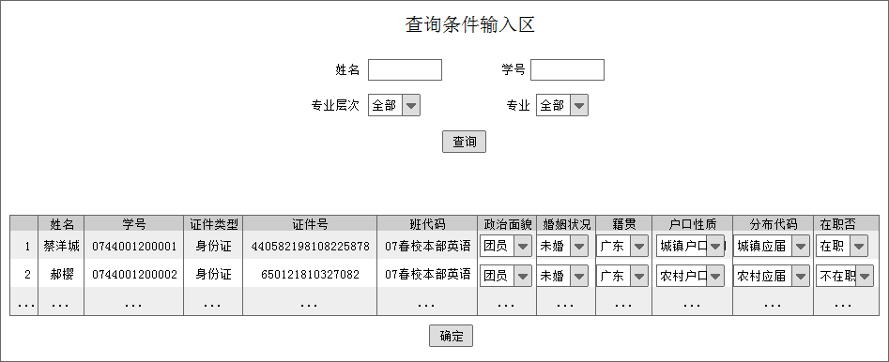

注解：

教学点可修改的学生的信息包括：政治面貌、婚姻状况、籍贯、户口性质、分布代码、在职否。

教学点修改学生信息只针对学籍状态为“在籍”的学生。

修改完学生信息，点击【确定】按钮，系统会弹出对话框，提示“修改学生信息成功”。

数据定义

|  |  |
| --- | --- |
| 名称 | 描述 |
| 姓名 | 只接受文字输入 |
| 学号 | 只接受数字输入 |
| 专业层次 | 下拉菜单：0=专科  1=本科  2=全部 |
| 专业 | 下拉菜单：专业名称 |

查询结果数据定义

|  |  |
| --- | --- |
| 名称 | 描述 |
| 姓名 | 文字 |
| 学号 | 数字 |
| 证件类型 | 1=身份证  2=军官证  3=护照  4=港澳居民证件  5=其他 |
| 证件号 | 字符串 |
| 班代码 | 班代码 |
| 政治面貌 | 01=中共党员  02=预备党员  03=共青团员  04=民革会员  05=民盟盟员  06=民进会员  07=民建会员  08=农工党党员  09=致公党党员  10=九三学社社员  11=台盟盟员  12=无党派民主人士  13=群众  14=其他 |
| 婚姻状况 | 0=未婚；  1=已婚；  2=其他 |
| 籍贯 | 文字 |
| 户口性质 | 0=城镇户口；  1=农村户口；  2=外国公民；  3=其他 |
| 分布代码 | 0=城镇应届；  1=农村应届；  2=城镇往届；  3=农村往届；  4=工人；  5=干部；  6=服役军人；  7=台籍青年；  8=港澳台侨；  9=其他 |
| 在职否 | 0=不在职；  1=在职 |

2. 修改学生信息（其他学生信息）

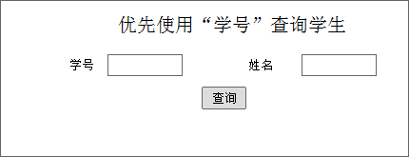

注解：

输入需要查询的条件，点击【查询】按钮，会出现如下页面

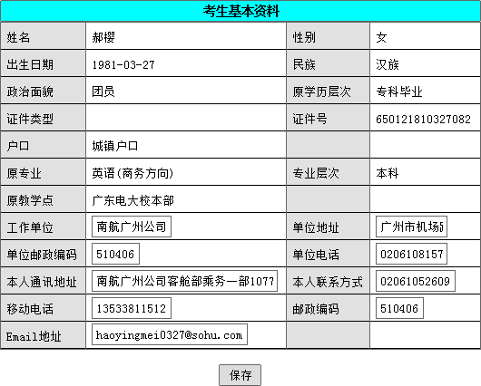

注解：

上述界面中，学生可修改的信息包括：“工作单位”、“单位地址”、“单位邮政编码”、“单位电话”、“本人通讯地址”、“本人联系方式”、“移动电话”、“邮政编码”、“Email地址”。

修改完信息后，点击【保存】按钮，系统会弹出对话框，提示“修改学生信息成功”。

数据定义

|  |  |
| --- | --- |
| 名称 | 描述 |
| 学号 | 只接受数字输入 |
| 姓名 | 只接受文字输入 |

“考生基本资料”结果栏数据定义

|  |  |
| --- | --- |
| 名称 | 描述 |
| 姓名 | 文字 |
| 性别 | 1=男  2=女 |
| 出生日期 | yyyy-mm-dd |
| 民族 | 文字 |
| 政治面貌 | 01=中共党员  02=预备党员  03=共青团员  04=民革会员  05=民盟盟员  06=民进会员  07=民建会员  08=农工党党员  09=致公党党员  10=九三学社社员  11=台盟盟员  12=无党派民主人士  13=群众  14=其他 |
| 原学历层次 | 招生导入的原学历层次 |
| 证件类型 | 1=身份证  2=军官证  3=护照  4=港澳居民证件  5=其他 |
| 证件号 | 数字 |
| 户口 | 0=农村户口  1=城镇户口  2=外国公民  3=其他 |
| 原专业 | 专业名称 |
| 专业层次 | 0=专科  1=本科 |
| 原教学点 | 教学点名称 |
| 工作单位 | 接受文本信息 |
| 单位地址 | 接受文本信息 |
| 单位邮政编码 | 接受数字输入 |
| 单位电话 | 接受数字和“-”输入 |
| 本人通讯地址 | 接受文本信息 |
| 本人联系方式 | 接受数字和“-”输入 |
| 移动电话 | 接受数字输入 |
| 邮政编码 | 接受数字输入 |
| Email地址 | 接受文本信息 |

五、申请恢复学籍

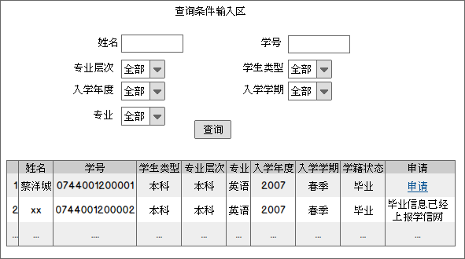

注解：

只有已经毕业但其毕业信息还未上报到学信网的学生才允许申请恢复学籍。对于不允许申请恢复学籍的学生，查询结果中“申请”一栏将显示为“已经上报学信网”，无法点击操作。

学生的恢复学籍申请必须经省校审批同意才正式生效。

输入查询条件，点击【查询】按钮，将出现符合条件的查询结果。

为某一名学生申请恢复学籍，点击查询结果中的【申请】链接，如果教学点未提交该学生的恢复学籍申请，系统将出现以下页面，可以选择“恢复学籍年度”和“恢复学籍学期”后，点击【确定】按钮后，系统将弹出对话框，提示“申请恢复学籍成功”。

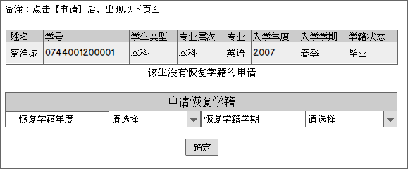

注解：

如果教学点已提交该学生的恢复学籍申请，系统将出现以下页面，并且当省校未审批时，允许重新提交复学申请，重新提交的申请将覆盖原有申请信息，点击【确定】按钮后，系统将弹出对话框，提示“申请恢复学籍成功”。

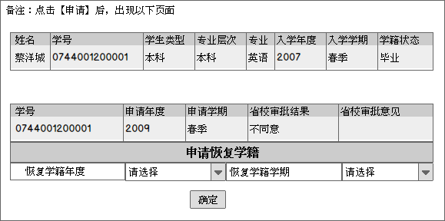

数据定义

|  |  |
| --- | --- |
| 名称 | 描述 |
| 姓名 | 接受文字输入 |
| 学号 | 接受数字输入 |
| 专业层次 | 下拉菜单：0=专科  1=本科  2=全部 |
| 学生类型 | 下拉菜单：0=专科  1=本科  2=全部 |
| 入学年度 | 下拉菜单：yyyy |
| 入学学期 | 下拉菜单：0=秋季  1=春季 |
| 专业 | 下拉菜单：专业名称 |

查询结果栏数据定义

|  |  |
| --- | --- |
| 名称 | 描述 |
| 姓名 | 文字 |
| 学号 | 数字 |
| 学生类型 | 0=专科  1=本科 |
| 专业层次 | 0=专科  1=本科 |
| 专业 | 专业名称 |
| 入学年度 | yyyy |
| 入学学期 | 0=秋季  1=春季 |
| 学籍状态 | 毕业 |

申请恢复学籍数据定义

|  |  |
| --- | --- |
| 名称 | 描述 |
| 恢复学籍年度 | 下拉菜单：yyyy |
| 恢复学籍学期 | 下拉菜单：0=秋季  1=春季 |

六、退学

1. 学生退学申请

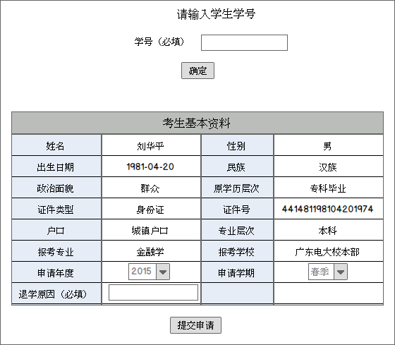

注解：

输入学生的学号，点击【确定】按钮，会出现学生的“考生基本资料”，填写“退学原因”后点击【提交申请】按钮，系统会弹出对话框，提示“提交退学申请成功”。

“申请年度”、“申请学期”默认申请时系统当前的年度学期。

“考生基本资料”数据定义

|  |  |
| --- | --- |
| 名称 | 描述 |
| 姓名 | 文字 |
| 性别 | 1=男  2=女 |
| 出生日期 | yyyy-mm-dd |
| 民族 | 文字 |
| 政治面貌 | 01=中共党员  02=预备党员  03=共青团员  04=民革会员  05=民盟盟员  06=民进会员  07=民建会员  08=农工党党员  09=致公党党员  10=九三学社社员  11=台盟盟员  12=无党派民主人士  13=群众  14=其他 |
| 原学历层次 | 从招生系统导入的原学历层次 |
| 证件类型 | 1=身份证  2=军官证  3=护照  4=港澳居民证件  5=其他 |
| 证件号 | 数字 |
| 户口 | 0=农村户口  1=城镇户口  2=外国公民  3=其他 |
| 专业层次 | 0=专科  1=本科 |
| 报考专业 | 专业名称 |
| 报考学校 | ？？ |
| 申请年度 | yyyy ； 默认申请时系统当前的年度 |
| 申请学期 | 0=秋季；  1=春季； 默认申请时系统当前的学期 |
| 退学原因 | 接受文本信息 |

2. 修改学生退学申请

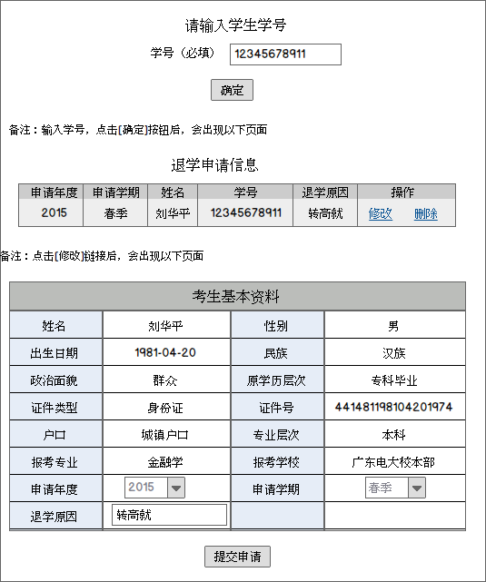

注解：

如果学生提交的退学申请还未经省校审批，可以进行修改或删除，输入学生的学号，将会出现符合条件的查询结果。如果输入的学号没有退学申请记录或省校已经审批了，系统将弹出对话框，提示“未找到指定条件的学生信息”。

对符合删除条件的学生，点击【删除】链接，系统会弹出对话框，提示“删除退学申请成功”。

对符合修改条件的学生，点击【修改】链接，会出现“考生基本资料”页面，可以重新输入退学原因，点击【提交申请】按钮，系统会弹出对话框，提示“修改成功”。修改完后，学生的退学申请信息将被新提交的信息所覆盖。

“退学申请信息”数据定义

|  |  |
| --- | --- |
| 名称 | 描述 |
| 申请年度 | yyyy；由系统默认申请时的当前年度 |
| 申请学期 | 0=秋季； 1=春季；由系统默认申请时的当前学期 |
| 姓名 | 文本信息 |
| 学号 | 数字 |
| 退学原因 | 文本信息 |

七、记录奖励处分

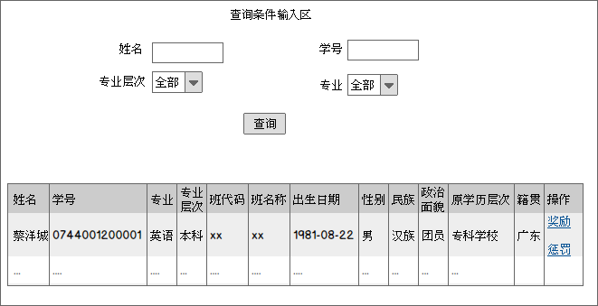

注解：

记录奖励处分只针对学籍状态为“在籍”的学生。

点击查询结果中“操作”一栏的【奖励】，将出现新页面（见下图），可以记录学生的奖励信息。

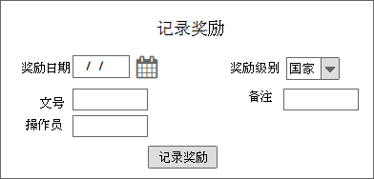

注解：

点击查询结果中“操作”一栏的【惩罚】，将出现新页面（见下图），可以记录学生的惩罚信息。

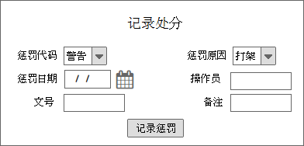

“查询条件输入区”数据定义

|  |  |
| --- | --- |
| 名称 | 描述 |
| 姓名 | 只接受文字输入 |
| 学号 | 只接受数字输入 |
| 专业层次 | 下拉菜单：0=专科  1=本科；  2=全部 |
| 专业 | 下拉菜单：专业名称 |

查询结果栏数据定义

|  |  |
| --- | --- |
| 名称 | 描述 |
| 姓名 | 文字 |
| 学号 | 数字 |
| 专业 | 专业名称 |
| 专业层次 | 0=专科  1=本科 |
| 班代码 | 15位数字 |
| 班名称 | 文字、数字 |
| 出生日期 | yyyy-mm-dd |
| 性别 | 1=男；  2=女 |
| 民族 | 文字 |
| 政治面貌 | 01=中共党员  02=预备党员  03=共青团员  04=民革会员  05=民盟盟员  06=民进会员  07=民建会员  08=农工党党员  09=致公党党员  10=九三学社社员  11=台盟盟员  12=无党派民主人士  13=群众  14=其他 |
| 原学历层次 | 从招生系统导入的原学历层次 |
| 籍贯 | 文字 |

“记录奖励”数据定义

|  |  |
| --- | --- |
| 名称 | 描述 |
| 奖励日期 | 日期选择器：yyyy-mm-dd |
| 奖励级别 | 下拉菜单：《省校平台_模块_学籍》中定义奖励级别的代号 |
| 文号 | 接受数字输入 |
| 备注 | 接受文字、数字输入 |
| 操作员 | 接受文字输入 |

“记录处分”数据定义

|  |  |
| --- | --- |
| 名称 | 描述 |
| 惩罚代码 | 下拉菜单：《省校平台_模块_学籍》中定义惩罚代码中的代号 |
| 惩罚原因 | 下拉菜单：《省校平台_模块_学籍》中定义惩罚原因中的代号 |
| 惩罚日期 | 日期选择器：yyyy-mm-dd |
| 操作员 | 接受文字输入 |
| 文号 | 接受数字和“-”输入 |
| 备注 | 接受文字输入 |

八、相关查询

1. 学生信息综合查询

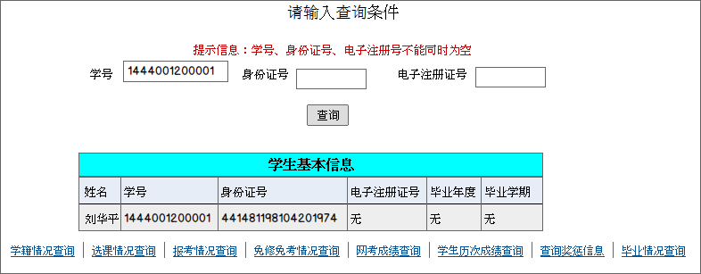

注解：

在“学生信息综合查询”中输入学号，点击【查询】按钮，系统将出现“学生的基本信息”列表和“学籍情况查询”、“选课情况查询”、“报考情况查询”、“免修免考情况查询”、“免统考成绩查询”、“学生历次成绩查询”、“查询奖惩信息”、“毕业情况查询”八个页签。点击各个页签，可以实现相应功能的查询和导出excel 文件。

备注：点击【学籍情况查询】，出现以下页面：

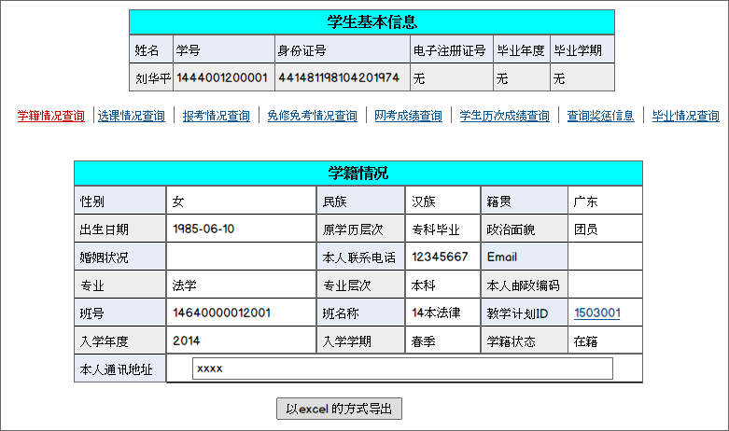

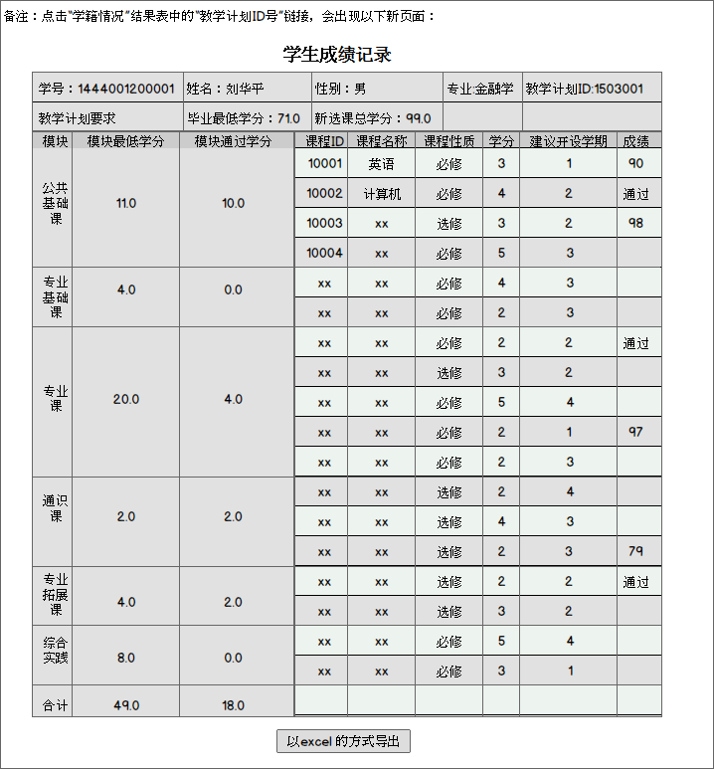

注解：

“学生成绩记录”表按课程ID升序排列。此表格与《省校平台_模块_毕业审核》中[查询学生毕业审核信息]结果列表中“学号”链接出现的表是同一个表。

有些课程学生可能多次报考，有多次成绩，但在“学生成绩记录”表中只显示每门课的最高成绩。

备注：点击【选课情况查询】，出现以下页面：

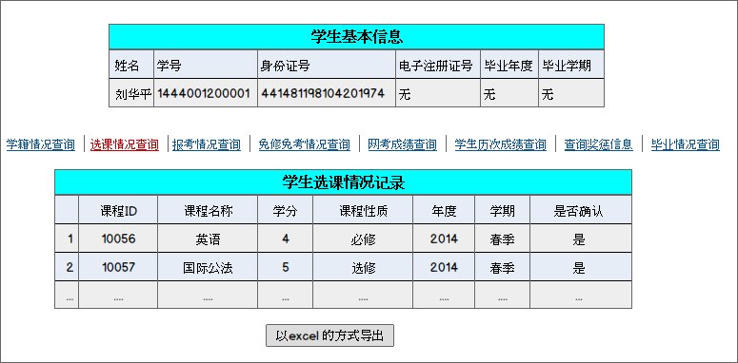

注解：

查询结果列表优先按课程ID升序，再按选课年度降序排列。

备注：点击【报考情况查询】，出现以下页面：

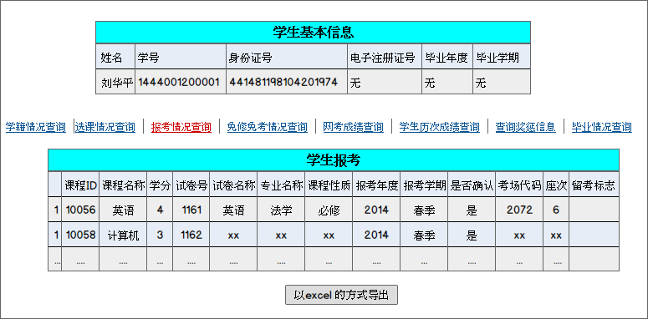

注解：

查询结果列表优先按课程ID升序，再按报考年度降序排列。

备注：点击【免修免考情况查询】，出现以下页面：

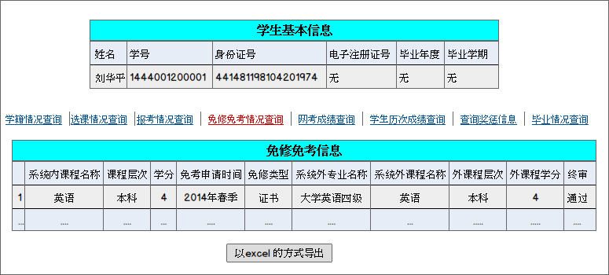

备注：点击【免统考情况查询】，出现以下页面：

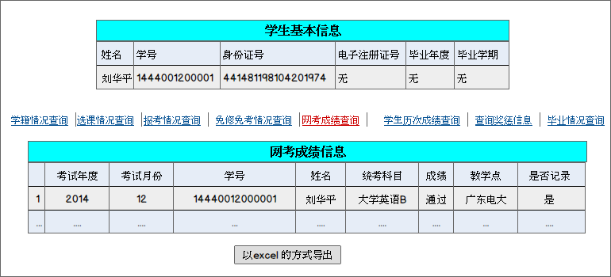

备注：点击【学生历次成绩查询】，出现以下页面：

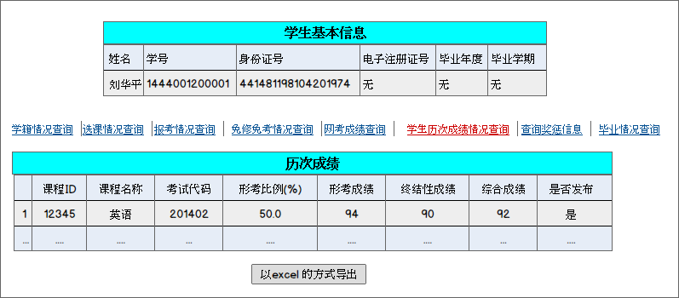

备注：点击【查询奖惩信息】，出现以下页面：

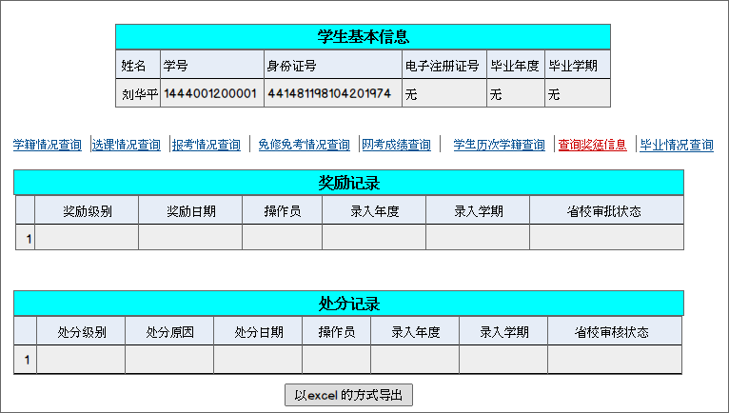

备注：点击【毕业情况查询】，出现以下页面：

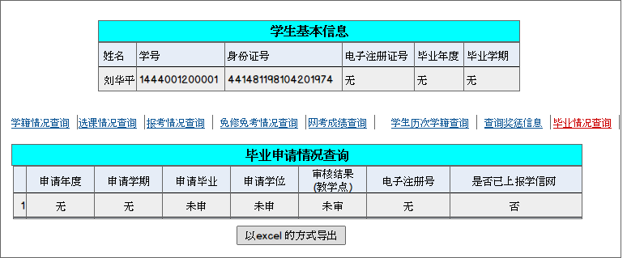

2. 查询学生信息

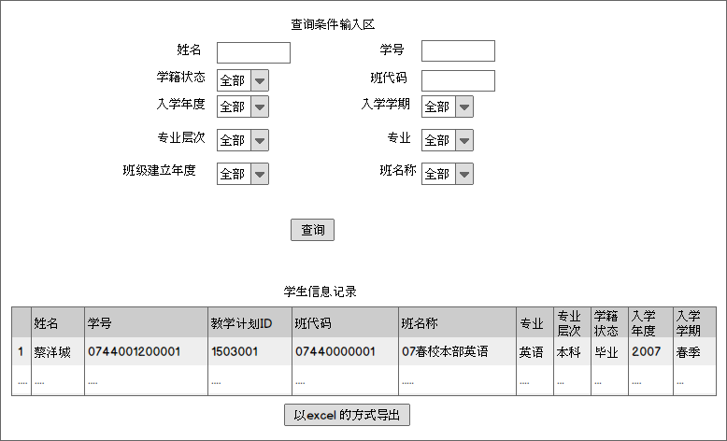

数据定义

|  |  |
| --- | --- |
| 名称 | 描述 |
| 姓名 | 只接受文字输入 |
| 学号 | 只接受数字输入 |
| 学籍状态 | 下拉菜单：0=未注册  1=在籍  2=退学  3=毕业  4=开除  5=异动中  6=全部 |
| 班代码 | 只接受15位数字输入 |
| 入学年度 | 下拉菜单：yyyy |
| 入学学期 | 下拉菜单：0=秋季  1=春季  2=全部 |
| 专业层次 | 下拉菜单：0=专科  1=本科  2=全部 |
| 专业 | 下拉菜单：专业名称 |
| 班级建立年度 | 下拉菜单：yyyy |
| 班名称 | 下拉菜单：班名称 |

“学生信息记录”数据定义

|  |  |
| --- | --- |
| 名称 | 描述 |
| 姓名 | 文字 |
| 学号 | 数字 |
| 教学计划ID | 数字 |
| 班代码 | 15位数字 |
| 班名称 | 班名称 |
| 专业 | 专业名称 |
| 专业层次 | 0=专科  1=本科 |
| 入学年度 | yyyy |
| 入学学期 | 0=秋季  1=春季 |

3. 查询学生基本情况

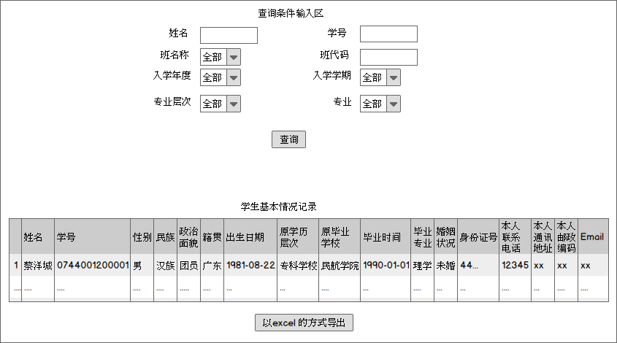

数据定义

|  |  |
| --- | --- |
| 名称 | 描述 |
| 姓名 | 只接受文字输入 |
| 学号 | 只接受数字输入 |
| 班名称 | 下拉菜单：班名称 |
| 班代码 | 接受数字输入 |
| 入学年度 | 下拉菜单：yyyy |
| 入学学期 | 下拉菜单：0=秋季  1=春季  2=全部 |
| 专业层次 | 下拉菜单：0=专科  1=本科  2=全部 |
| 专业 | 下拉菜单：专业名称 |

“学生基本情况记录”数据定义

|  |  |
| --- | --- |
| 名称 | 描述 |
| 姓名 | 文字 |
| 学号 | 数字 |
| 性别 | 1=男  2=女 |
| 民族 | 文字 |
| 政治面貌 | 01=中共党员  02=预备党员  03=共青团员  04=民革会员  05=民盟盟员  06=民进会员  07=民建会员  08=农工党党员  09=致公党党员  10=九三学社社员  11=台盟盟员  12=无党派民主人士  13=群众  14=其他 |
| 籍贯 | 文字 |
| 出生日期 | yyyy-mm-dd |
| 原学历层次 | 招生系统导入的原学历层次 |
| 原毕业学校 | 招生系统导入的原毕业学校 |
| 毕业时间 | yyyy-mm-dd |
| 毕业专业 | 专业名称 |
| 婚姻状况 | 0=未婚；  1=已婚；  2=其他 |
| 身份证号码 | 数字 |
| 本人联系电话 | 数字 |
| 本人通讯地址 | 文本信息 |
| 本人邮政编码 | 数字 |

4. 查询学生奖惩情况

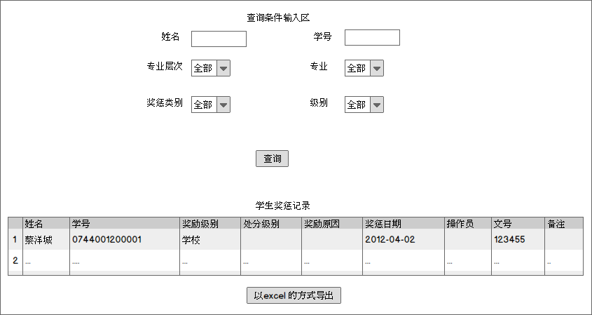

数据定义

|  |  |
| --- | --- |
| 名称 | 描述 |
| 姓名 | 只接受文字输入 |
| 学号 | 只接受数字输入 |
| 专业层次 | 下拉菜单：0=专科  1=本科  2=全部 |
| 专业 | 下拉菜单：专业名称 |
| 奖惩类别 | 下拉菜单：0=奖励  1=惩罚  2=全部 |
| 级别 | 下拉菜单：0=定义奖励级别中的代号  1=定义惩罚代码中的代号  此下拉菜单受“奖惩类别”的下拉菜单控制 |

“学生奖惩记录”数据定义

|  |  |
| --- | --- |
| 名称 | 描述 |
| 姓名 | 文字 |
| 学号 | 数字 |
| 奖励级别 | 定义奖励级别的代号 |
| 处分级别 | 定义惩罚代码中的代号 |
| 奖励原因 | 定义奖励原因中的代号 |
| 惩罚日期 | yyyy-mm-dd |
| 操作员 | 文字 |
| 文号 | 数字和“-” |
| 备注 | 文字 |

注解：

在查询条件输入区中，选择“级别”时，必须先选择“奖惩类别”，才会有对应的“级别”下拉菜单项供选择。

5. 查询学籍异动情况

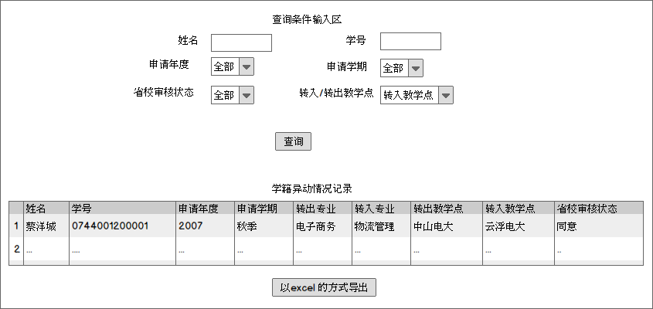

数据定义

|  |  |
| --- | --- |
| 名称 | 描述 |
| 姓名 | 只接受文字输入 |
| 学号 | 只接受数字输入 |
| 申请年度 | 下拉菜单：yyyy |
| 申请学期 | 下拉菜单：0=秋季  1=春季 |
| 省校审核状态 | 下拉菜单：0=未审核  1=同意  2=不同意 |
| 转入/转出教学点 | 下拉菜单：0=转入教学点 （默认）  1=转出教学点 |

“学生异动情况记录”数据定义

|  |  |
| --- | --- |
| 名称 | 描述 |
| 姓名 | 文字 |
| 学号 | 数字 |
| 申请年度 | yyyy |
| 申请学期 | 0=秋季；  1=春季 |
| 转出专业 | 专业名称 |
| 转入专业 | 专业名称 |
| 转出教学点 | 教学点名称 |
| 转入教学点 | 教学点名称 |
| 省校审核状态 | 0=未审核；  1=同意；  2=不同意 |

注解：

输入相应的查询条件或直接点击【查询】按钮，可查询出本省所有的学籍异动信息。

6. 教学点人数统计报表

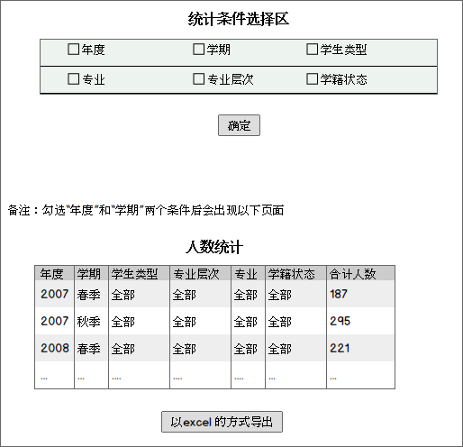

“人数统计”结果栏数据定义

|  |  |
| --- | --- |
| 名称 | 描述 |
| 年度 | yyyy |
| 学期 | 0=秋季  1=春季  2=全部 |
| 学生类型 | 0=专科  1=本科  2=全部 |
| 专业层次 | 0=专科  1=本科  2=全部 |
| 专业 | 专业名称 |
| 学籍状态 | 0=未注册  1=在籍  2=异动中  3=毕业  4=退学  5=开除  6=全部 |
| 合计人数 | 数字 |

注解：

按入学年度、学期等信息分类统计各类学生总数。勾选分类统计条件，点击【确定】按钮，系统将显示符合条件的统计结果。

点击【以excel的方式导出】可以将查询结果导出到excel表中。